Тестирование

Общая информация

|  |  |
| --- | --- |
| Название проекта | Technoservice |
| Номер версии | 1.0 |
| Имя тестировщика | Илья |
| Дата тестирования | 17.03.2024 |

Тестирование авторизации

|  |  |
| --- | --- |
| Test Case № | 1 |
| Приоритет тестирования | Высокий |
| Название тестирования | Тестирование авторизации на корректных данных |
| Шаги тестирования | - Ввести данные в оба поля;  - Нажать «Войти». |
| Данные тестирования | Логин: [login1@gmail.com](mailto:login1@gmail.com);  Пароль: password1. |
| Ожидаемый результат | Осуществится вход в систему |
| Фактический результат | Осуществился вход в систему |
| Предпосылки | Программа запущена |
| Постусловия | Переход на страницу заявок |
| Статус | Pass |
| Комментарии | Работает хорошо |

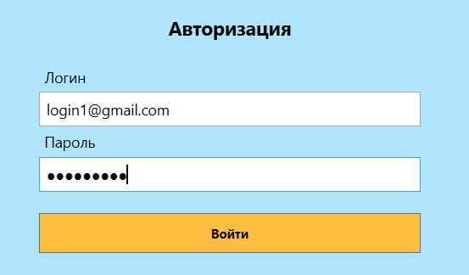

Ввод данных

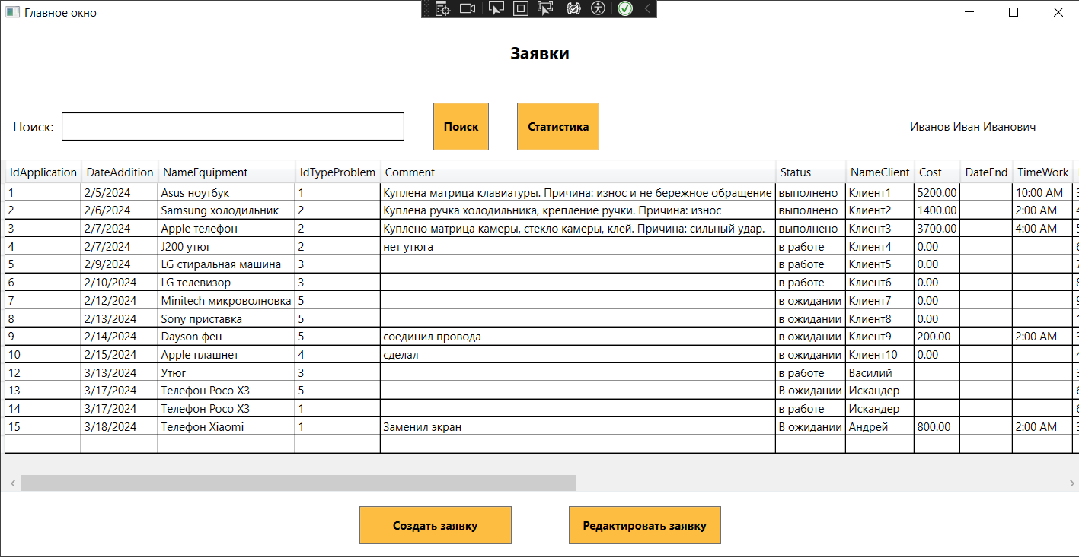

Результат

Тестирование добавления заявки

|  |  |
| --- | --- |
| Test Case № | 1 |
| Приоритет тестирования | Высокий |
| Название тестирования | Тестирование добавления заявки на корректных данных |
| Шаги тестирования | - Ввести данные во все поля;  - Нажать «Создать заявку». |
| Данные тестирования | Название оборудования: Xiaomi Redmi Note 7;  Имя клиента: Иван;  Серийный номер оборудования: 33323242;  Описание проблемы: Не включается;  Тип проблемы: Отказ;  Исполнитель: Туренкова Анастасия Рифовна;  Тип оборудования: Телефон;  Предварительная дата завершения: 05.05.2004; |
| Ожидаемый результат | Отобразится сообщение о добавлении заявки |
| Фактический результат | Отобразилось сообщение о добавлении заявки |
| Предпосылки | Программа запущена |
| Постусловия | - |
| Статус | Pass |
| Комментарии | Работает хорошо |

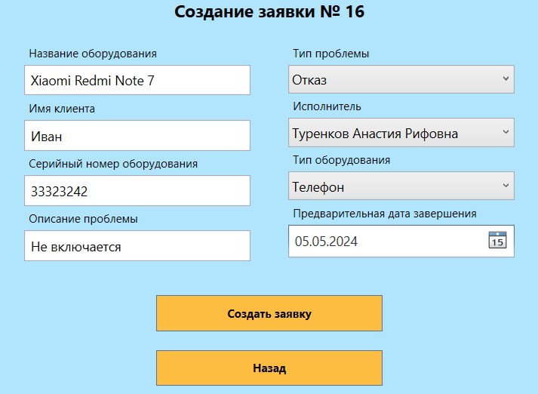

Ввод данных

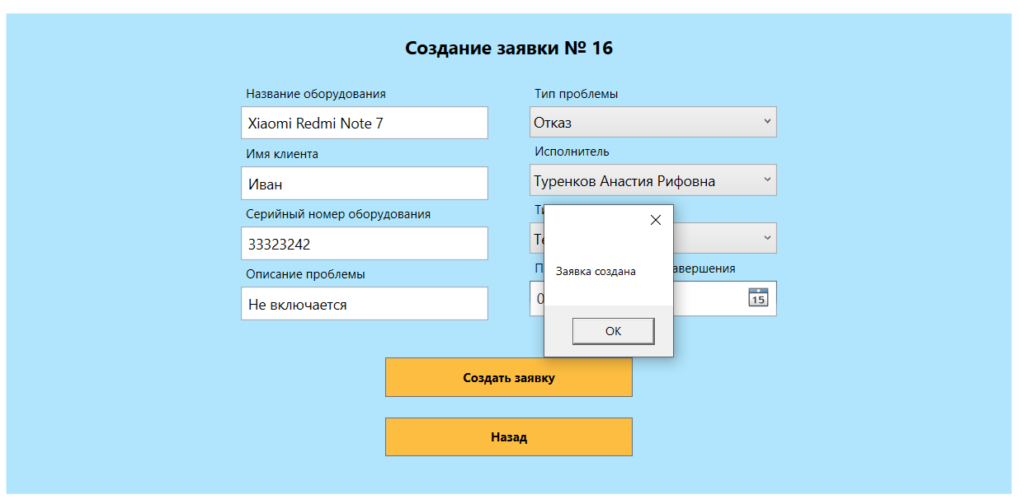

Результат

Тестирование редактирования заявки

|  |  |
| --- | --- |
| Test Case № | 1 |
| Приоритет тестирования | Высокий |
| Название тестирования | Тестирование редактирования заявки на корректных данных |
| Шаги тестирования | - Ввести данные во все поля;  - Нажать «Редактировать заявку». |
| Данные тестирования | Название оборудования: Minitech микроволновка;  Описание проблемы: Не работает нагревательный элемент;  Исполнитель: Туренкова Анастасия Рифовна;  Статус заявки: в ожидании; |
| Ожидаемый результат | Отобразится сообщение о редактировании заявки |
| Фактический результат | Отобразилось сообщение о редактировании заявки |
| Предпосылки | Программа запущена |
| Постусловия | - |
| Статус | Pass |
| Комментарии | Работает хорошо |

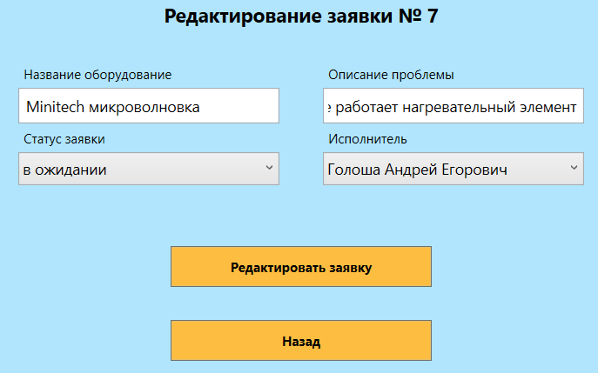

Ввод данных

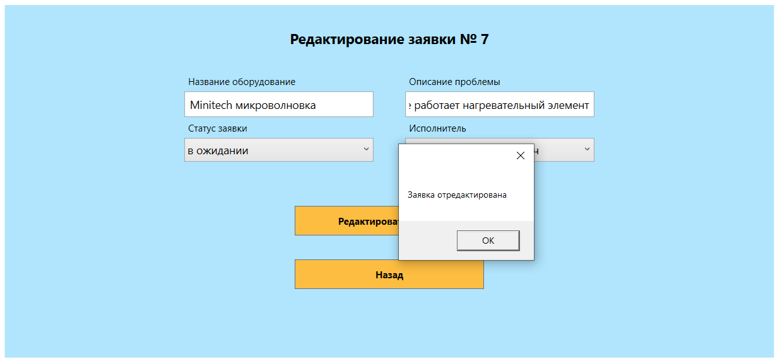

Результат